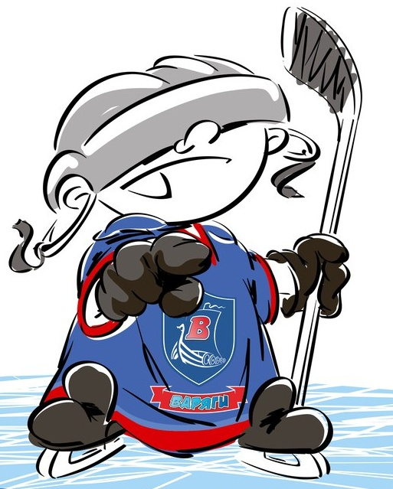 | ОФИЦИАЛЬНЫЙ ПРОТОКОЛ МАТЧА | Год рождения/Дивизион
 |  | 2003

Соревнование | «Весенний Кубок ЛАДОГИ – 2017» |  |  | Дата | 30.03.2017 | Игра № | 12
Место проведения | ЛЕНИНГРАДСКАЯ ОБЛАСТЬ | Арена | «ХОРС» | Время | 10-00 | Зрители | 100

«A» «Олимпийский» Рязань |  |  |  |  |  | Взятие ворот |  |  |  |  |  |  | Удаления
№ | Фамилия Имя |  | (К/А) | Поз. | Игр. | # | Время |  | Г | А 1 | А 2 | ИС | Время |  | № | Мин | Нарушение | Начало |  | Оконч.
1 | Батурин Вадим |  |  | В | Да |  |  |  |  |  |  |  | 8 | 51 | 4 | 2 | УД-ЛОК | 8 | 51 | 10 | 51
20 | Ломов Дмитрий |  |  | В | Да |  |  |  |  |  |  |  | 14 | 09 | 5 | 2 | ЗД-КЛ | 14 | 09 | 14 | 47
2 | Халимов Антон |  |  | З | Да |  |  |  |  |  |  |  | 16 | 02 | 5 | 2 | ПОДН | 16 | 02 | 16 | 10
3 | Вахтин Владимир |  |  | З | Да |  |  |  |  |  |  |  | 18 | 20 | 15 | 2 | ПОДН | 18 | 20 | 20 | 20
4 | Лободюк Иван |  |  | З | Да |  |  |  |  |  |  |  | 24 | 37 | 5 | 2 | БЛОК | 24 | 37 | 26 | 37
5 | Комаров Владимир |  |  | З | Да |  |  |  |  |  |  |  | 27 | 01 | 3 | 2 | ТД-КЛ | 27 | 01 | 29 | 01
7 | Рзаев Руслан |  |  | З | Да |  |  |  |  |  |  |  | 36 | 46 | 5 | 2 | ЗД-КЛ | 36 | 46 | 38 | 46
9 | Алексашкин Олег |  |  | Н | Да |  |  |  |  |  |  |  | 38 | 37 | 3 | 2 | ПОДН | 38 | 37 | 40 | 19
11 | Макаров Алексей |  |  | Н | Да |  |  |  |  |  |  |  | 47 | 53 | 7 | 2 | ПОДН | 47 | 53 | 49 | 53
13 | Романчук Фёдор |  |  | Н | Да |  |  |  |  |  |  |  | 57 | 21 | 11 | 2 | ПОДН | 57 | 21 | 58 | 10
15 | Потапов Ярослав |  | А | Н | Да
16 | Малышев Даниил |  |  | Н | Да
17 | Волков Илья |  | А | Н | Да
18 | Теребов Игорь |  | К | Н | Да
19 | Серегин Арсений * |  |  | Н | Да
21 | Гумённый Егор |  |  | З | Да
Главный тренер |  | Киселёв Юрий |  |  |  | Тренер |  |  |  |  |  |  |  |  |  |  | подпись | ‌

«Б» «Бульдоги» Санкт-Петербург |  |  |  |  |  | Взятие ворот |  |  |  |  |  |  | Удаления
№ | Фамилия Имя |  | (К/А) | Поз. | Игр. | # | Время |  | Г | А 1 | А 2 | ИС | Время |  | № | Мин | Нарушение |  | Начало |  | Оконч.
1 | Ларюкин Сергей |  |  | В | Да | 1 | 0 | 51 | 27 |  |  |  | 16 | 51 | 19 | 2 | НП-АТ |  | 16 | 51 | 18 | 51
20 | Зайченко Данила |  |  | В | Нет | 2 | 3 | 44 | 13 | 71 |  |  | 24 | 37 | 7 | 2 | ПОДН |  | 24 | 37 | 26 | 37
3 | Нарсия Семён |  |  | З | Да | 3 | 4 | 52 | 27 | 12 |  |  | 29 | 23 | 27 | 2 | ТЛ-БР |  | 29 | 23 | 31 | 23
6 | Буров Максим |  |  | Н | Да | 4 | 14 | 47 | 77 | 19 | 9 | +1 | 30 | 32 | 22 | 2 | ВП-КЛ |  | 30 | 32 | 32 | 32
7 | Васильев Глеб |  |  | З | Да | 5 | 16 | 10 | 12 | 7 | 22+ | +1 | 42 | 03 | 13 | 2 | ВП-КЛ |  | 42 | 03 | 44 | 03
9 | Карин Максим |  |  | З | Да | 6 | 40 | 19 | 12 | 11 |  | +1 | 44 | 31 | 88 | 2 | ЗД-РУК |  | 44 | 31 | 46 | 31
11 | Осокин Александр |  | А | Н | Да | 7 | 55 | 07 | 71 | 22 |  |  | 51 | 10 | 13 | 2 | ПОДН |  | 51 | 10 | 53 | 10
12 | Карапетян Давид * |  | А | Н | Да | 8 | 58 | 10 | 22 | 12 | 7 | +1
13 | Вирченко Степан |  |  | З | Да
14 | Егоренков Иван |  |  | З | Да
17 | Вадатурский Иван |  |  | З | Да
19 | Топчеев Сергей |  |  | Н | Да
21 | Мусинский Дмитрий |  |  | З | Да
22 | Андреев Владимир |  | К | Н | Да
25 | Васильев Андрей |  |  | Н | Да
26 | Щербаков Никита |  |  | Н | Да
27 | Вахрушев Кирилл |  |  | Н | Да
71 | Демаков Илья |  |  | Н | Да
77 | Дюбенков Станислав |  |  | Н | Да
88 | Чуприков Иван |  |  | Н | Да
Главный тренер |  | Молодцов Константин |  |  |  | Тренер |  | Князев Пётр |  |  |  |  |  |  |  |  | подпись | ‌

Послематчевые броски |  |  |  |  | Игра вратарей |  |  |  | По периодам |  | 1 | 2 | 3 | ОТ | ПБ | Общ. | Время игры
«А» | «Б» | Вр «А» | Вр «Б» | Счет | Время |  | «А» | «Б» | Взятие ворот | «А» | 0 | 0 | 0 |  |  | 0 | Начало | 10 | 10
 |  |  |  |  | ‌0 | 00‌ | 1 | 1 |  | «Б» | 5 | 0 | 3 |  |  | 8 | Окончание | 11 | 47
 |  |  |  |  | 14 | 47 | 20 | 1 | Штрафное время | «А» | 8 | 8 | 4 |  |  | 20 | Тайм-аут «А»
 |  |  |  |  | 44 | 00 |  | 1 |  | «Б» | 2 | 6 | 6 |  |  | 14 | Тайм-аут «Б»
 |  |  |  |  | 44 | 31 | 20 | 1 | Броски по воротам | «А» |  |  |  |  |  |  | ‌
‌ | ‌ | ‌ | ‌ | ‌ | ‌60 | 00‌32 | 20 | 1 |  | «Б» |  |  |  |  |  |  | ‌
‌ | ‌ | ‌ | ‌ | ‌ |  |  |  |  | Судьи при оштрафованных игроках | ‌ |  |  |  | Судья времени игры
‌ | ‌ | ‌ | ‌ | ‌ |  |  | ‌ | ‌ |  | ‌ |  |  |  | Секретарь
‌ | ‌ | ‌ | ‌ | ‌ |  |  | ‌ | ‌ | ‌Информатор | ‌ |  |  |  | подпись  ‌

Главный судья |  | Лучшие игроки матча | «Олимпийский» | Серегин Арсений № 19
Главный судья |  |  | «Бульдоги» | Карапетян Давид № 12
подписи |  | Инспектор | ‌ | Замечания на обороте | Да | Нет

